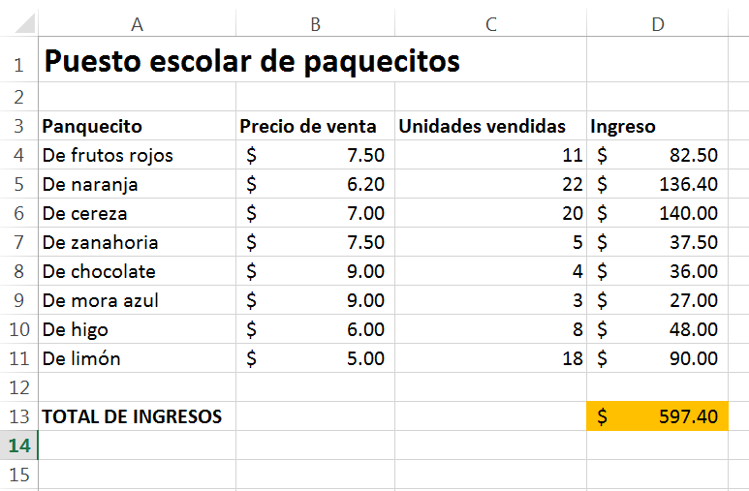

¿Qué aprendiste acerca del manejo de datos?
Hoja de trabajo
Venta de panquecitos
Señala en la hoja de cálculo:
- un valor calculado mediante una fórmula de multiplicación,
- un valor calculado por Autosuma,
- una celda destacada,
- un valor que los estudiantes decidieron antes del día
de la venta.
- un valor que podría aumentar durante el día de la venta

